# 测试保证书

本人（单位）测试所提交的材料真实有效，并对申请材料实质内容的真实性负责。

**测试代码**

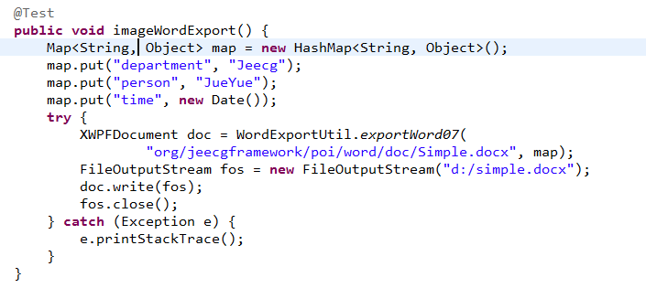

测试单位:Jeecg

测试人:JueYue

2016年12月27